2009高教社杯全国大学生数学建模竞赛题目
（请先阅读“全国大学生数学建模竞赛论文格式规范”）

C题 卫星和飞船的跟踪测控
卫星和飞船在国民经济和国防建设中有着重要的作用，对它们的发射和运行过程进行测控是航天系统的一个重要组成部分，理想的状况是对卫星和飞船（特别是载人飞船）进行全程跟踪测控。
测控设备只能观测到所在点切平面以上的空域，且在与地平面夹角3度的范围内测控效果不好，实际上每个测控站的测控范围只考虑与地平面夹角3度以上的空域。在一个卫星或飞船的发射与运行过程中，往往有多个测控站联合完成测控任务，如神州七号飞船发射和运行过程中测控站的分布如下图所示：
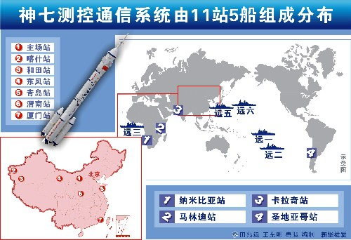
图片来源 http://www.gov.cn/jrzg/2008-09/24/content_1104882.htm
请利用模型分析卫星或飞船的测控情况，具体问题如下：
1. 在所有测控站都与卫星或飞船的运行轨道共面的情况下至少应该建立多少个测控站才能对其进行全程跟踪测控？
2.如果一个卫星或飞船的运行轨道与地球赤道平面有固定的夹角，且在离地面高度为H的球面S上运行。考虑到地球自转时该卫星或飞船在运行过程中相继两圈的经度有一些差异，问至少应该建立多少个测控站才能对该卫星或飞船可能飞行的区域全部覆盖以达到全程跟踪测控的目的？
3. 收集我国一个卫星或飞船的运行资料和发射时测控站点的分布信息，分析这些测控站点对该卫星所能测控的范围。

